Varaždinska županija

UPUTE ZA PRIJAVITELJE

na Javni natječaj za financiranje programa i projekata od interesa za opće dobro koje provode udruge na području Varaždinske županije u 2026. godini
(KLASA: 402-02/26-01/1, URBROJ: 2186-02/1-26-3, od 14. siječnja 2026.)

- Način prijave

Prijava na javni natječaj podnosi se:
- online putem obrasca objavljenog na mrežnoj stranici Županije: www.varazdinska-zupanija.hr, na način da se objavljeni obrasci za prijavu ispune, isprintaju, potpišu od strane ovlaštene osobe podnositelja zahtjeva i voditelja programa/projekta i ovjere pečatom udruge te u roku propisanom natječajem učitaju zajedno sa ostalom natječajnom dokumentacijom (objašnjenje na kraju uputa)

ili

- dostavom ispisanih objavljenih obrazaca za prijavu, popunjenih i potpisanih od strane ovlaštene osobe podnositelja zahtjeva i voditelja programa/projekta i ovjerenih pečatom udruge, u papirnatom obliku sa ostalom natječajnom dokumentacijom u papirnatom obliku u zatvorenoj omotnici poštom, dostavljačem ili osobnom dostavom na adresu: Varaždinska županija, „Javni natječaj za udruge – NE OTVARAJ“, Franjevački trg 7, 42000 Varaždin.

Molimo vas da na Obrascu za prijavu jasno naglasite prioritetno područje za koje tražite financiranje programa i projekata od interesa za opće dobro, koje provode udruge na području Varaždinske županije u 2026. godini, vodeći brigu o tome da jedna udruga ne smije na natječaj prijaviti više od jednog programa ili projekta s više grupa aktivnosti, sukladno točki 6. članka 12. Odluke o uvjetima i postupku financiranja aktivnosti od interesa za opće dobro koje provode udruge („Službeni vjesnik Varaždinske županije“ broj 53/15., 96/21. i 63/23. – pročišćeni tekst).

Prilikom pripreme prijave na Javni natječaj, molimo vas da se pridržavate sljedećih pravila koja se odnose na:

- Izlist porezne kartice udruge iz ePorezna/ Potvrda o nepostojanju duga prema državnom proračunu

Kako bi olakšali prijaviteljima dostavu tražene dokumentacije iz natječajne dokumentacije, sukladno uvjetima iz Javnog natječaja, prijavitelji mogu uz Prijavu na natječaj priložiti Izlist porezne kartice udruge iz ePorezne, kao dokaz nepostojanja duga prema državnom proračunu ne stariji od 8 dana. Naravno, ukoliko odmah prilikom prijave posjeduju Potvrdu porezne uprave o nepostojanju duga prema državnom proračunu (u izvorniku ili preslici) ne stariju od 30 dana, mogu priložiti odmah navedenu Potvrdu.
Ukoliko Prijavitelji prilikom prijave na natječaj prilože Izlist porezne kartice udruge iz
ePorezne, kao dokaz nepostojanja duga prema državnom proračunu ne stariji od 8 dana, a ne Potvrdu porezne uprave o nepostojanju duga prema državnom proračunu ne stariju od 30 dana, tada su istu obvezni dostaviti prije sklapanja Ugovora o dodjeli i korištenju financijskih sredstava.

- Izjava osobe ovlaštene za zastupanje udruge i voditelja programa ili
projekta/Uvjerenje da se ne vodi kazneni postupak odgovorne osobe udruge i voditelja programa ili projekta

Kako bi olakšali prijaviteljima dostavu tražene dokumentacije iz natječajne dokumentacije, sukladno uvjetima iz Javnog natječaja, prijavitelji mogu uz Prijavu na natječaj priložiti vlastoručnu Izjavu osobe ovlaštene za zastupanje udruge i voditelja programa da se protiv njih ne vodi kazneni postupak i da nisu pravomoćno osuđeni za prekršaj ili kazneno djelo iz članka 48. Uredbe. Naravno ukoliko su prijavitelji ishodili uvjerenja ovjereno od nadležnog suda (u izvorniku ili preslici) i za odgovornu osobu i za voditelja projekta, koja nisu starija od 6 mjeseci od dana objave natječaja, mogu odmah prilikom prijave priložiti navedeno Uvjerenje da se ne vodi kazneni postupak.
Ukoliko prijavitelji prilikom prijave prilože samo Izjavu osobe ovlaštene za zastupanje udruge i voditelja programa da se ne vodi kazneni postupak i da nisu pravomoćno osuđeni za prekršaj ili kazneno djelo iz članka 48. Uredbe (a ne i Uvjerenje o da se ne vodi kazneni postupak), tada su Uvjerenja da se ne vodi kazneni postupak ovjereno od strane nadležnog suda u izvorniku ili preslici i za odgovornu osobu udruge i za voditelja projekta (ne stariji šest mjeseci od dana objave natječaja) obvezni dostaviti prije sklapanja Ugovora o dodjeli i korištenju financijskih sredstava.

- Financijski plan programa ili projekta (Obrazac 3.):

- predvidivi dio indirektnih troškova (režije: plin, voda, najam prostora, knjigovodstveni servis) u ukupnom proračunu projekta/programa ne mogu biti veći od 25% ukupnog proračuna planiranog za provedbu projekta/programa;
- iz sredstava koja se traže za provedbu programa/projekta ne smije se isplaćivati regres zaposlenicima udruge;
- u proračunu programa/projekta koji prijavljujete ne smije se uvrstiti troškove koji se odnose na plaćanje režijskih troškova (npr. troškovi potrošnje električne energije, vode, fiksnih i mobilnih telefona i sl.) koji glase na ime fizičke osobe;
- u slučaju da udruga djeluje u iznajmljenom privatnom stanu, potrebno je priložiti presliku ovjerenog ugovora o najmu koji ne može biti sklopljen s osobama koje obnašaju određene funkcije u upravljanju udrugom;
- u slučaju da se za provedbu vašeg programa/projekta odobri niži iznos sredstava od onog koji ste zatražili u proračunu, imat ćete mogućnost prije sklapanja ugovora o financiranju programa/projekta, izraditi novi Financijski plan (specifikaciju troškova) koja će biti sastavnim dijelom rečenog ugovora pod uvjetom da izmjena troškova ne uzrokuje izmjenu prijavljenog programa/projekta;
- kao prilog Financijskom planu programa ili projekta, dostavljaju se dokumenti na osnovu kojih je isti utvrđen (ponuda, izjave suradnika o cijeni koštanja njihovih usluga, procjene troškova i sl.).

- Izjava o nepostojanju dvostrukog financiranja u 2026. godini (Obrazac 4.)

- potrebno je ispuniti Obrazac 4. Izjavu o nepostojanju dvostrukog financiranja za 2026. godinu, kako bi udruga dokazala da za isti program ili projekt nisu u cijelosti već odobrena sredstva iz proračuna Europske unije, državnog proračuna ili proračuna jedinica lokalne i područne (regionalne) samouprave, odnosno da se prijavitelj natjecao ali postupak ocjenjivanja programa ili projekta još je u tijeku.
-svrha Izjave je da se ista aktivnost ne financira iz više javnih izvora s više od 100%

- Izvještaj o potrošnji proračunskih sredstava - (Obrazac 5a ili Obrazac 5b)
Prilažu se ili Obrazac 5a ili Obrazac 5b, prema uputama u nastavku:

- Obrazac 5a (Obrazac PROR-POT) potrebno je ispuniti ukoliko je Udruga bila korisnik proračunskih sredstava Varaždinske županije u 2025. godini. U tom slučaju potrebno je priložiti obrazac 5a. Izvještaj o potrošnji proračunskih sredstava u 2025. godini, ovjeren od nadležnog upravnog odjela (ispunjeni obrazac Izvještaja o potrošnji proračunskih sredstava (Obrazac 5a) korisnici proračunskih sredstava Varaždinske županije u 2025. godini mogu dostaviti nadležnom upravnom odjelu na ovjeru elektroničkim putem. Isti će im nakon ovjere biti elektroničkim putem vraćen kako bi ga kao dio natječajne dokumentacije mogli priložiti prijavi na javni natječaj);
- Obrazac 5b potrebno je priložiti ukoliko udruga u 2025. nije financirana iz Proračuna Varaždinske županije. U tom slučaju potrebno je prijavi na Javni natječaj priložiti izjavu odgovorne osobe udruge u kojoj ona pod materijalnom i kaznenom odgovornošću izjavljuje da u 2025. godini udruga nije financirana za provođenje programa i projekata udruge iz Proračuna Varaždinske županije (Obrazac 5b). Izjava treba biti vlastoručno potpisana od strane osobe ovlaštene za zastupanje udruge te ovjerena pečatom udruge.

- Način prilaganja dokumenata koje sadrži prijava na Javni natječaj:

- u slučaju on line prijave na Javni natječaj sva dokumentacija koja se prilaže Javnom natječaju dostavlja se u elektroničkom obliku, putem mrežne stranice www.varazdinska-zupanija.hr / potpore.vzz.hr u sadržaju kako je navedeno;
- ako se prijava na Javni natječaj podnosi u papirnatom obliku, obrasci sa dokumentacijom koja se prilaže Javnom natječaju dostavljaju se u zatvorenoj omotnici u sadržaju kako je navedeno;
- svi priloženi obrasci, neovisno o načinu prijave, moraju biti ispunjeni, vlastoručno potpisani od strane ovlaštene osobe podnositelja zahtjeva i voditelja programa i ovjereni pečatom udruge;
- podnositelji prijave koja se podnosi on line putem mrežne stranice, na zahtjev Županije dužni su dostaviti na uvid svu potrebnu dokumentaciju u izvorniku.

Podnošenje prijave preko stranice potpore.vzz.hr

- Registracija i podnošenje zahtjeva

Prijavom na stranicu za podnošenje prijava otvara se slijedeći prozor.
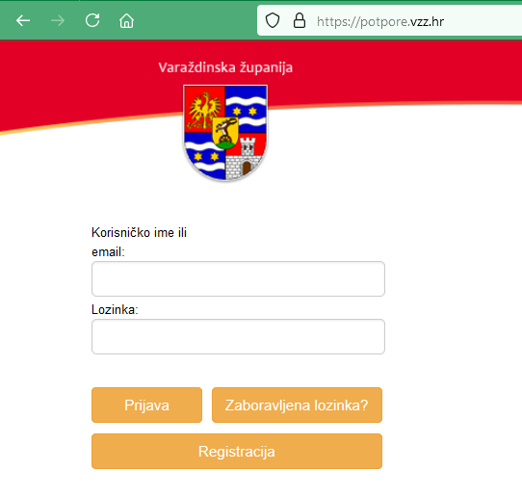

Ukoliko imate korisničko ime i lozinku tada upišite te podatke u polja 'Korisničko ime' i 'Lozinka' i obavite prijavu u sustav klikom na gumb 'Prijava'.

Ako još niste registrirani onda kliknite na gumb 'Registracija'. Tom prilikom će se otvoriti stranica za unos vaših podataka potrebnih za prijavu.

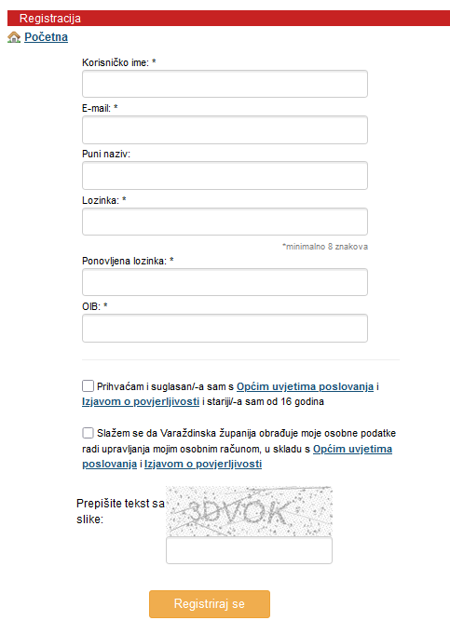
Kod registracije unosite svoje korisničko ime i e-mail adresu, a zatim i ostale podatke.
Naša je preporuka da kao korisničko ime koristite svoju e-mail adresu.
Sami unosite lozinku i to dva puta, a obavezan podatak je i vaš OIB.

Nakon prihvaćanja uvjeta i izjave o povjerljivosti registrirate svoje podatke, klikom na gumb 'Registriraj se'.

Ako je sve bilo ispravno uneseno, dobiti ćete poruku da je registracija bila uspješna i da provjerite svoj email račun za verifikaciju.

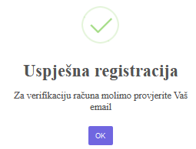

Postupak verifikacije računa je potreban zbog vaše sigurnosti ili unosa pogrešnih podataka.
Zato nakon primanja email poruke od strane Varaždinske županije, otvorite poruku i potvrdite vaš račun klikom na link 'Verifikacija korisničkog računa'. Zbog dodatne sigurnosti provjerite da taj link počinje adresom ' https://potpore.vzz.hr/...'.

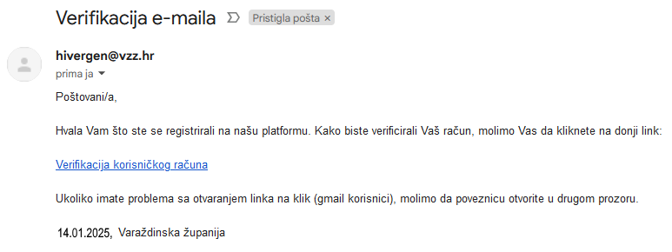
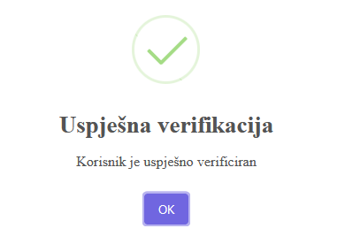
Ako je verifikacija bila uspješna to je potvrda da je vaš korisnički račun aktiviran.

U slučaju da imate registriran i aktivan korisnički račun, a zaboravili ste lozinku odabere opciju 'Zaboravljena lozinka'. Odabirom ove opcije otvara se nova stranica na kojoj je dovoljno upisati postojeću email adresu i kliknuti na gumb 'Oporavi'.
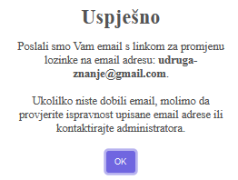
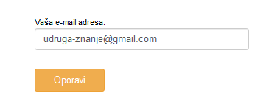

Nakon toga na vaš email stigne poruka sa informacijama kako da postavite novu lozinku za vaš korisnički račun.

Klikom na link za postavljanje nove lozinke otvara se nova stranica na kojoj dva puta upišete vašu novu lozinku, a unos zatim potvrdite klikom na 'Spremi lozinku'. Ako je sve bilo ispravno uneseno onda dobijete i poruku da je lozinka uspješno izmijenjena čime se vraćate na početni ekran za prijavu.
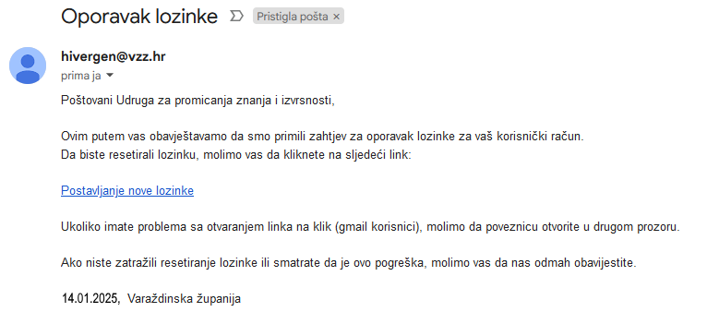
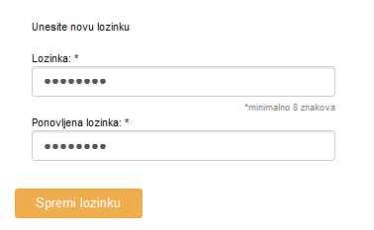

Nakon ponovne prijave imate mogućnosti podnošenja zahtjeva, pregleda predanih zahtjeva, podešavanje osobnih postavki i odjavu sa portala Varaždinske županije za potpore.

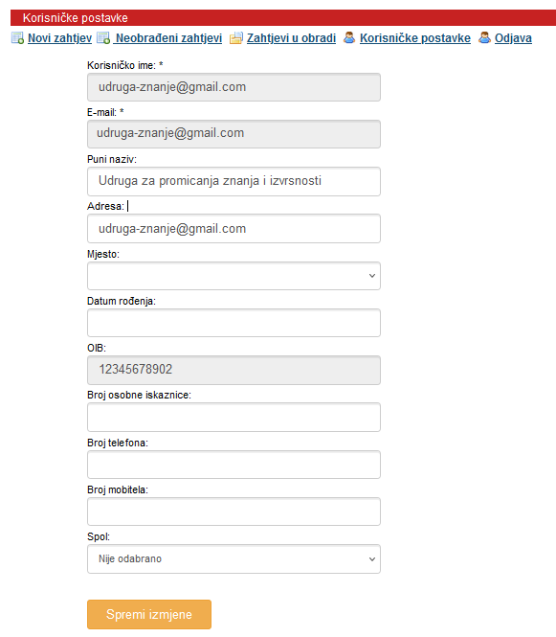

Ako odabere korisničke postavke, možete vidjeti aktualne podatke, a koje možete dopuniti prema potrebi i u slučaju da je bilo kakvih promjena.

Odabirom natječaja, u polju 'Zahtjev za', na koji se želite prijaviti otvara se forma za unos potrebnih podataka za prijavu kao i mogućnost dodavanja priloga uz samu prijavu.

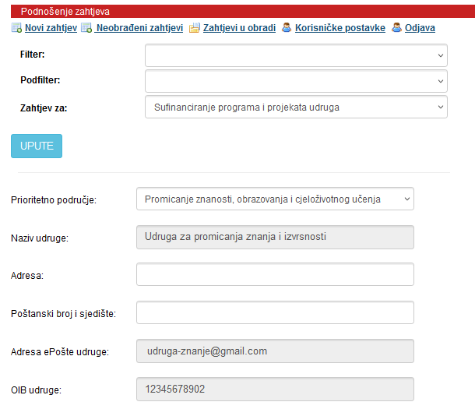
Forma sadrži sva obavezna polja koja je potrebno popuniti za predaju prijave.
Na vrhu stranice, a ispod naziva samog zahtjeva, nalazi se gumb 'UPUTE' kojim se mogu preuzeti upute za popunjavanje same prijave i prilaganja svih potrebnih priloga.

Važno je da se popune sva obavezna polja koja imaju zvjezdice uz naziv polja.

Pri dnu forme se nalazi dio vezan uz dodavanje priloga koji su potrebni za ispravno podnošenje prijave. Isto tako se kod prijave mora unijeti i zaštitni kôd iz priložene slike.

Prilozi se dodaju odabirom gumba 'Browse' pri čemu se otvara forma za odabir datoteka. Odabir datoteke priloga obavimo na standardnu tipku 'Open' na otvorenoj formi.

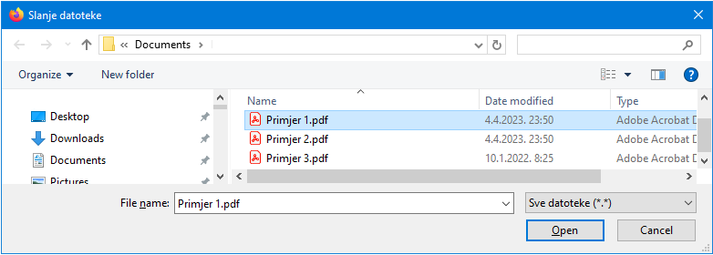

Svaki prilog ima naziv i potrebno je svaki prilog zasebno priložiti. Važno je da svaki prilog sadrži upravo one podatke koji se traže i da veličina priloga nije veća od 5 MB. Naš prijedlog je da nazivi datoteka priloga budu u skladu sa vrstom priloga i da se imena priloga ne ponavljaju.

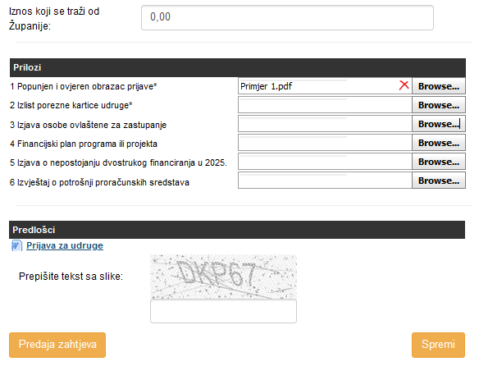

Podnošenje prijave se obavlja klikom na gumb 'Predaja zahtjeva'. Ukoliko želite prijavu predati kasnije, a istovremeno sačuvati sve upisano i priloženo onda odaberite gumb 'Spremi'.

Ako je prijava bila uspješna onda tu informaciju dobijemo na samoj stranici prijave, a podatke za registraciju i prijavu dobijemo i na adresu e-pošte.

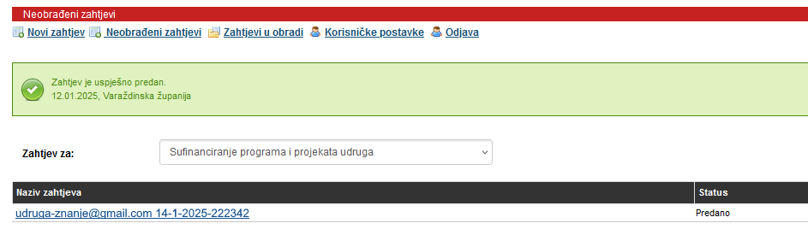

Podnositelj na svoj registrirani email račun dobiva poruku da je zahtjev uspješno podnesen.

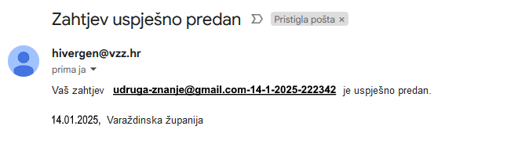

Prijavljeni korisnik može vidjeti sve svoje predane zahtjeve zajedno sa prilozima.

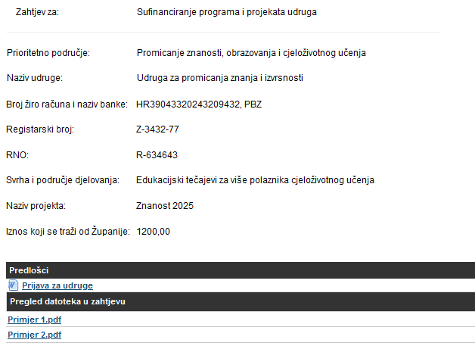

Za pomoć prilikom prijava ili dodatne informacije obratite se na brojeve: 042 390 595 Renata Popović-Kovačić ili 042 390 525 Ivana Bedeković.

